我校举行O2O线上线下教学平台培训会
为进一步推进O2O线上线下课程推广应用，实现O2O线下线上混合式教学的常态化、智能化和个性化，结合学校本学期线上线下混合式教学模式推广应用项目，教务处与超星公司精心组织，于3月11日上午8:30—12:00在匠心楼210机房举行“北京工业职业技术学院O2O线上线下教学平台”培训会（即超星泛雅平台培训会）。
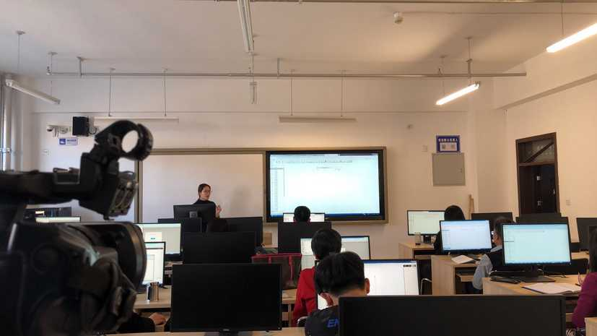
图1 培训现场
教务处刘文龙副处长在致辞中强调了本次培训重要性，并强调O2O混合教学模式是是大趋势所在，学校将重点推动、鼓励教师开发、建设优质的在线混合式教学课程。希望教师能够借助超星泛雅平台不断学习新技能、积累资源，为后续申报的北京市精品课程做准备。
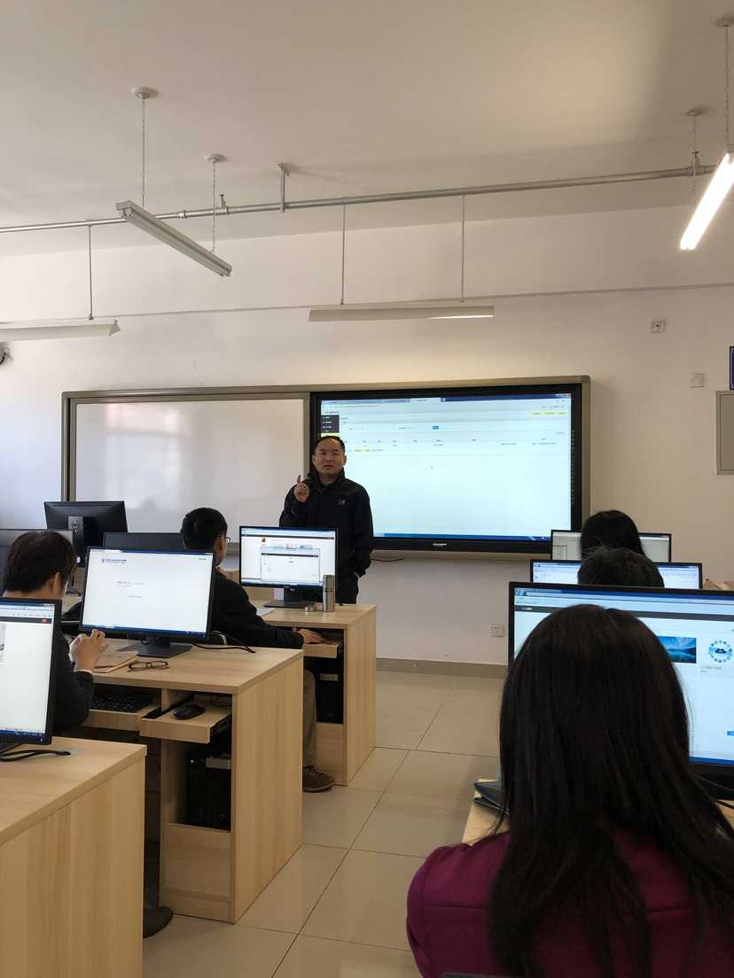
刘文龙副处长讲话
培训过程中，超星泛雅平台专家柴园园老师不仅对“泛雅网络教学平台”的各功能使用及操作步骤，比如，如何建课、课程各模块内容添加、课程发布、课程使用、布置作业等进行了详细讲解，更是对超星学习通手机客户端的操作和应用，如投屏、签到、选人、主题讨论等内容进行了细致讲解。针对各专业的不同特点，超星工作人员通过与教师的深入互动，现场回答了教师在系统使用过程中出现的各种问题。
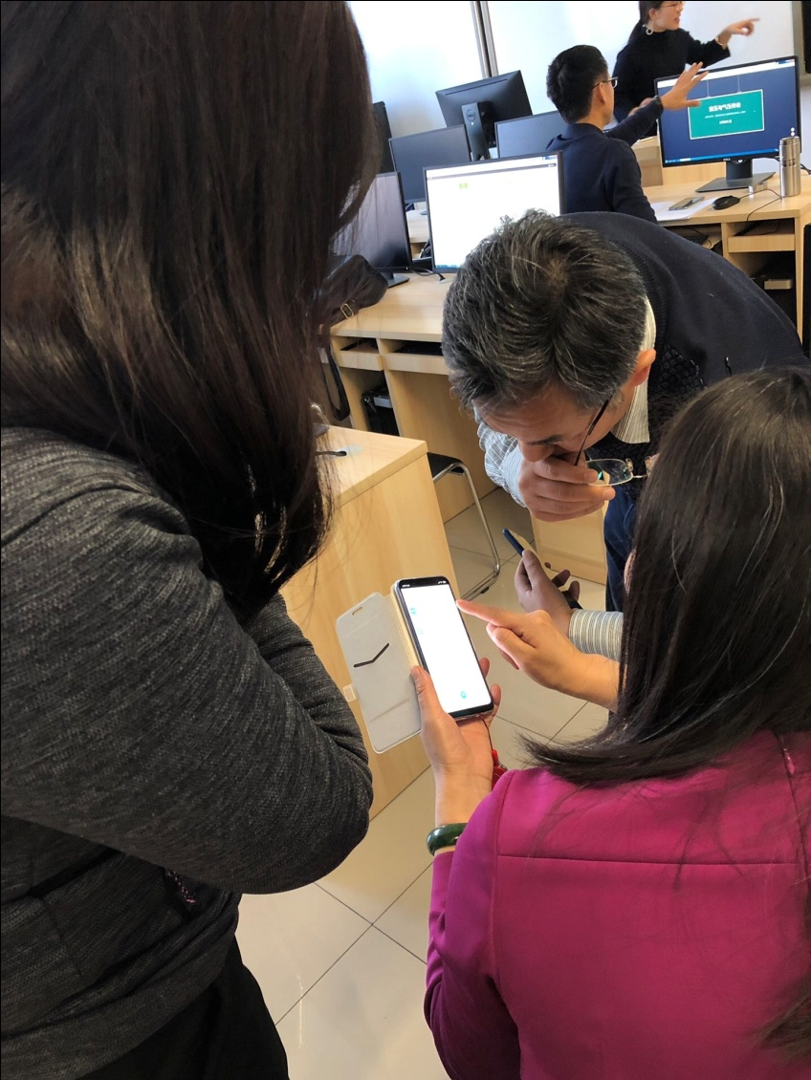
讨论现场
通过培训，教师的掌握度将从4个维度与O2O课程验收挂钩：课程资源完善度、教学方法论创新度、互动数据丰富度、改进情况（课程数量、教学方法改进情况、课堂数据统计）。
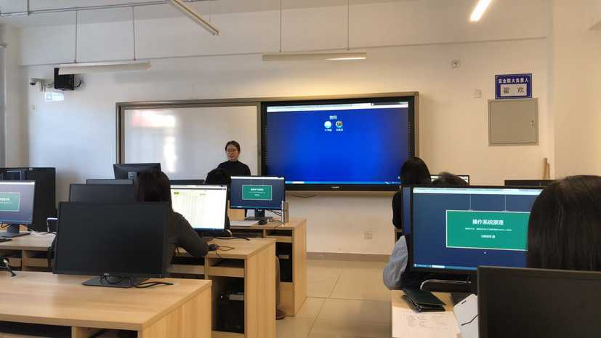
移动端实用课堂互动工具
培训会上设置了老师实操环节，老师们在电脑上及手机上进行实操建课，学习热情高涨，纷纷开始根据培训内容建立自己的在线课程，并与其他老师积极进行分享讨论。
通过本次培训，20多名经过近4小时的培训学习，教师们不仅熟悉了“泛雅网络平台”的基本功能使用，也掌握了在线O2O线上线下混合式课程建设技术，培训效果明显，老师们都跃跃欲试准备进行在线课程制作。

